Rapport de Projet Décisionnel
Datamart Marketing Multi-Pays
Qualité des Données, Segmentation Client & Restitution Power BI
Cas d'usage appliqué au pilotage du Portefeuille Crédit Consommation
Destinataires :
Madame VOLPE Josephine (Data Analyst - Analytics Acceleration)
Monsieur SERRANO Gregory (Data Analyst - Analytics Acceleration)
Direction Data & IA — Centre d'expertise Analytics & BI
Entité : BNP Paribas Personal Finance
Présenté par : Jean-Yves KOUTSENE
Candidat à l'Alternance Business Data Analyst (24 mois)
Élève-Ingénieur – EILCO (Spécialisation Analyse & Valorisation des Données)
Code Source du Projet : https://github.com/YvesKoutsene/pf-marketing-datamart

Sommaire

PARTIE I : Résumé Exécutif & Provenance des Données (Data Lineage) 3
1.1. Présentation Stratégique 3
1.2. Cartographie des Fichiers Sources 3
1.3. Profilage Initial & Défis Qualité 3
PARTIE II : Cadrage Fonctionnel & Métier (The Business Context) 4
2.1. L'univers du Crédit à la Consommation 4
2.2. Enjeux Marketing & Gestion du Risque 4
2.3. Approche Multi-Pays (Harmonisation Data Offices) 4
PARTIE III : Architecture Technique & Choix Technologiques 5
3.1. Python (Pandas) : Traitement et Segmentation 5
3.2. SQLite : Stockage Décisionnel Léger 5
3.3. Power BI Desktop : Restitution Visuelle & Mesures DAX 5
PARTIE IV : Le Moteur d'Ingestion & Ingénierie des Données 6
4.1. Ingestion Mémoire Optimisée (Chunking) 6
4.2. Nettoyage de l'Anomalie des Retraités 6
4.3. Gestion de l'Intégrité Référentielle (Enregistrements par défaut) 6
PARTIE V : Gouvernance & Certification de la Donnée (Quality Gate) 7
5.1. Philosophie du "Zero Defect" 7
5.2. Les Piliers du Contrôle 7
5.3. Restitution du Scorecard de Qualité dans Power BI 7
PARTIE VI : Segmentation Client Risque × Valeur (Python) 9
6.1. Logique Algorithmique 9
6.2. Distribution Statistique des 9 Clusters de Portefeuille 9
6.3. Insights Métiers & Rentabilité 11
PARTIE VII : Business Intelligence : Visualisation & Insights (Power BI & DAX) 12
7.1. Modélisation Relationnelle en Étoile 12
7.2. Bibliothèque des Formules DAX Clés 12
7.3. Guide Visuel & Tableaux de Bord 12
PARTIE VIII : Conclusion & Perspectives d'Évolution 15
8.1. Alignement avec la Fiche de Poste 15
8.2. Perspectives Techniques 15

PARTIE I : Résumé Exécutif & Provenance des Données (Data Lineage)

1.1. Présentation Stratégique
Le projet "Datamart Marketing Multi-Pays" simule le rôle d'un Business Data Analyst au sein de la Direction Data & IA de BNP Paribas Personal Finance. L'objectif est d'harmoniser, de fiabiliser et de restituer visuellement les indicateurs clés d'un portefeuille crédit conso. Pour cela, l'étude s'appuie sur des données réelles anonymisées (dataset Kaggle "Home Credit Default Risk") regroupant plusieurs millions de transactions, afin de faire face aux véritables problématiques de volumétrie et de qualité des sources.

1.2. Cartographie des Fichiers Sources
L'analyse repose sur le croisement de 4 fichiers sources essentiels, modélisant les données métiers d'octroi de prêt :
Fichier Source | Taille | Nb Lignes | Grain Métier
application_train.csv | 166 Mo | 307 511 | 1 ligne = 1 demande de crédit active courante
previous_application.csv | 405 Mo | 1 670 294 | 1 ligne = 1 historique de demande passée en interne
bureau.csv | 170 Mo | 1 716 428 | 1 ligne = 1 historique de crédit déclaré chez la concurrence
installments_payments.csv | 723 Mo | 13 605 401 | 1 ligne = 1 échéance de mensualité payée ou manquée

1.3. Profilage Initial & Défis Qualité
Le profilage initial a révélé trois défis techniques majeurs résolus au cours du projet :
- Anomalie métier : La présence d'une valeur fixe aberrante de 365 243 jours d'ancienneté professionnelle pour les inactifs.
- Ruptures relationnelles : L'absence d'historique de paiements ou de crédits concurrents pour une partie significative des clients.
- Contrainte volumétrique : La table des échéances (13,6 millions de lignes) sature la mémoire vive en cas d'importation brute.

PARTIE II : Cadrage Fonctionnel & Métier (The Business Context)

2.1. L'univers du Crédit à la Consommation
BNP Paribas Personal Finance est spécialisé dans le financement aux particuliers. L'enjeu majeur est de proposer des financements fluides (prêts personnels, cartes de crédit, partenariats commerciaux) tout en contrôlant de manière stricte le coût du risque de crédit, c'est-à-dire les pertes financières liées au défaut de remboursement des emprunteurs.

2.2. Enjeux Marketing & Gestion du Risque
L'efficacité commerciale nécessite de concilier deux dimensions contradictoires :
- Croissance : Augmenter les encours de crédits sains accordés aux emprunteurs solvables.
- Sécurité (TARGET) : Repérer le risque d'impayé (TARGET = 1 dans notre table de faits, représentant un incident de remboursement dès le premier mois) et restreindre l'octroi automatique sur les populations critiques pour protéger la marge de l'entreprise.

2.3. Approche Multi-Pays (Harmonisation Data Offices)
Le Centre d'expertise Analytics & BI travaille de façon transverse. Afin de structurer le pilotage décisionnel, le datamart simule l'harmonisation des données provenant de différents Data Offices de pays (ex : France, Italie, Espagne, Belgique). Cela garantit la création d'indicateurs homogènes et comparables, indispensables aux directions métiers pour définir la politique marketing globale.

PARTIE III : Architecture Technique & Choix Technologiques

3.1. Python (Pandas) : Traitement et Segmentation
Python est notre moteur de préparation des données (data_loader.py et segmenter.py). Il gère le chargement en mémoire des fichiers sources, la résolution des anomalies physiques et les calculs de segmentation client en exploitant la rapidité de la bibliothèque Pandas.

3.2. SQLite : Stockage Décisionnel Léger
Pour des contraintes de portabilité et de prototypage, nous modélisons notre entrepôt de données local sous SQLite (datamart.db). La base implémente un schéma en étoile (Star Schema) standard composé d'une table centrale de faits (F_APPLICATIONS) reliée à 6 tables de dimensions :
(D_CLIENT, D_PREVIOUS_APPLICATIONS, D_EXTERNAL_BUREAU, D_PAYMENTS_HISTORY, D_SEGMENTATION, D_TEMPS).
Table décisionnelle | Type de Table | Grain Métier | Clé Primaire (PK)
F_APPLICATIONS | Faits (Centrale) | 1 ligne = 1 demande de crédit active courante | SK_ID_CURR
D_CLIENT | Dimension | 1 ligne = 1 profil socio-démographique client | SK_ID_CURR
D_PREVIOUS_APPLICATIONS | Dimension | 1 ligne = Synthèse de l'historique commercial interne | SK_ID_CURR
D_EXTERNAL_BUREAU | Dimension | 1 ligne = Synthèse des encours et retards chez les concurrents | SK_ID_CURR
D_PAYMENTS_HISTORY | Dimension | 1 ligne = Comportement historique de remboursement | SK_ID_CURR
D_SEGMENTATION | Dimension | 1 ligne = Profils de scoring Risque x Valeur calculés | SK_ID_CURR
D_TEMPS | Dimension | 1 ligne = 1 jour calendaire continu (2015 à 2026) | DATE_KEY

3.3. Power BI Desktop : Restitution Visuelle & Mesures DAX
Power BI consomme le datamart SQLite via une connexion ODBC locale. Il assure la restitution interactive du projet, la navigation transverse entre les pages (drill-down) et le calcul dynamique des indicateurs via le langage DAX.

PARTIE IV : Le Moteur d'Ingestion & Ingénierie des Données

4.1. Ingestion Mémoire Optimisée (Chunking)
Le fichier installments_payments.csv de 723 Mo est ingéré en mémoire par morceaux de 1 million de lignes. Le code Python calcule et agrège immédiatement les données par identifiant client (délai moyen de remboursement, nombre de mensualités impayées) pour ne stocker en mémoire que la table consolidée de 307 511 clients. Cela évite tout débordement de la RAM.
# Chargement et agrégation par blocs dans data_loader.py
chunksize = 1_000_000
for chunk in pd.read_csv('installments_payments.csv', chunksize=chunksize):
delay = chunk['DAYS_ENTRY_PAYMENT'] - chunk['DAYS_INSTALMENT']
chunk['DELAY'] = np.where(delay > 0, delay, 0)
# Agrégation intermédiaire...

4.2. Nettoyage de l'Anomalie des Retraités
L'ancienneté professionnelle des inactifs/retraités (DAYS_EMPLOYED = 365 243) est redressée. Sans traitement, cette valeur fausse les indicateurs de moyenne d'âge ou d'ancienneté professionnelle dans Power BI. Le script Python la remplace par NULL :
# Traitement de l'anomalie dans D_CLIENT
df['EMPLOYMENT_YEARS'] = np.where(
df['DAYS_EMPLOYED'] <= 0,
np.floor(-df['DAYS_EMPLOYED'] / 365.25),
np.nan # L'anomalie positive devient NULL
)

4.3. Gestion de l'Intégrité Référentielle (Enregistrements par défaut)
Les clients n'ayant pas d'historique dans les fichiers de paiements, de demandes antérieures ou de Bureau externe sont conservés afin de ne perdre aucune transaction de F_APPLICATIONS. Le script d'ETL pré-remplit les dimensions avec des enregistrements neutres par défaut (ex: 'No history', retards à 0, montants à 0), garantissant ainsi que 100% des jointures SQL restent intègres.

PARTIE V : Gouvernance & Certification de la Donnée (Quality Gate)

5.1. Philosophie du "Zero Defect"
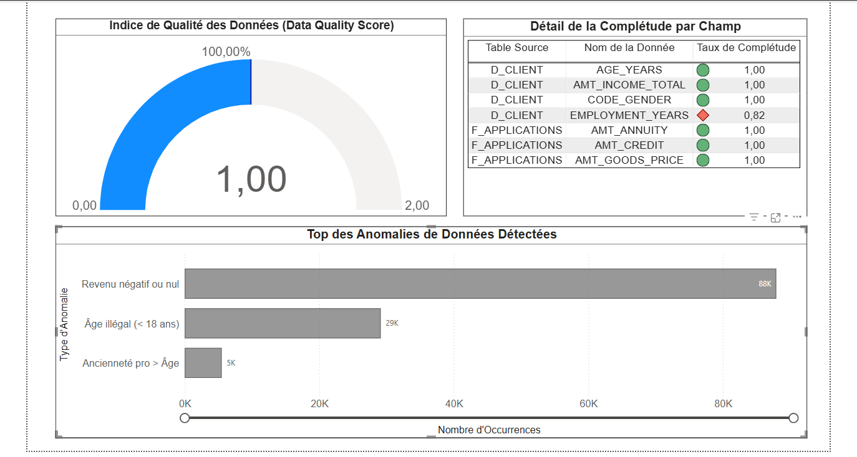
Afin de fiabiliser la donnée avant sa publication dans les tableaux de bord métiers, nous mettons en place un système automatisé de contrôles de qualité (quality_engine.py). Ce portail certifie la conformité de notre datamart local à chaque traitement d'octroi.
Figure 1 : Vue d'ensemble du volet Gouvernance et Qualité des Données (Power BI)

5.2. Les Piliers du Contrôle
Notre processus d'audit évalue la qualité selon 4 axes :
- Unicité : Absence de doublons sur la clé primaire SK_ID_CURR.
- Complétude : Suivi du taux de présence des variables obligatoires (Revenus, Montant du prêt, Genre, Âge).
- Validité : Respect des règles métiers de cohérence (Âge >= 18 ans et Ancienneté professionnelle <= Âge).
- Intégrité Référentielle : Validation que 100% des faits pointent vers une ligne existante dans nos dimensions.

5.3. Restitution du Scorecard de Qualité dans Power BI
La certification qualité s'affiche sur le dashboard de trois manières :
- L'Index de Qualité Global (Jauge) : Affiche la note de 100.00%, prouvant que le traitement d'ingestion a fiabilisé le modèle.
- Le Tableau de Complétude (Table) : Utilise une table de paramètres déconnectée pour mesurer la présence des variables attribut par attribut.
- Le volume d'anomalies (Histogramme) : Affiche le nombre de lignes en échec pour chaque contrôle de cohérence, dont le résultat est à 0.
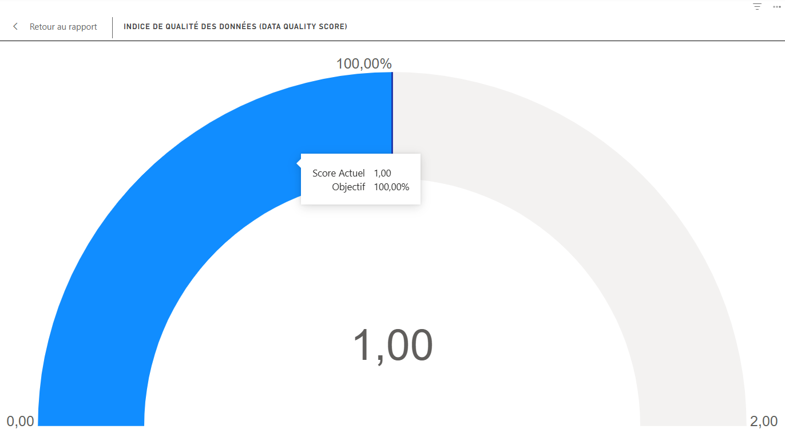
Figure 2 : Jauge d'Indice de Qualité Global (100% de complétude)
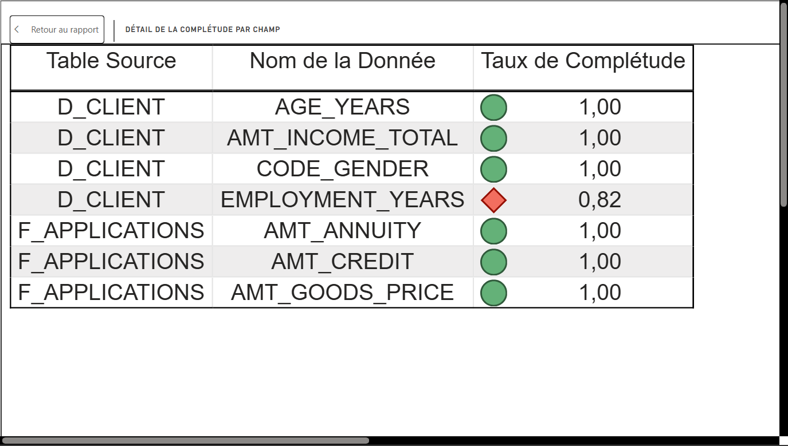
Figure 3 : Tableau détaillé de la complétude par attribut (Ref_Completude)
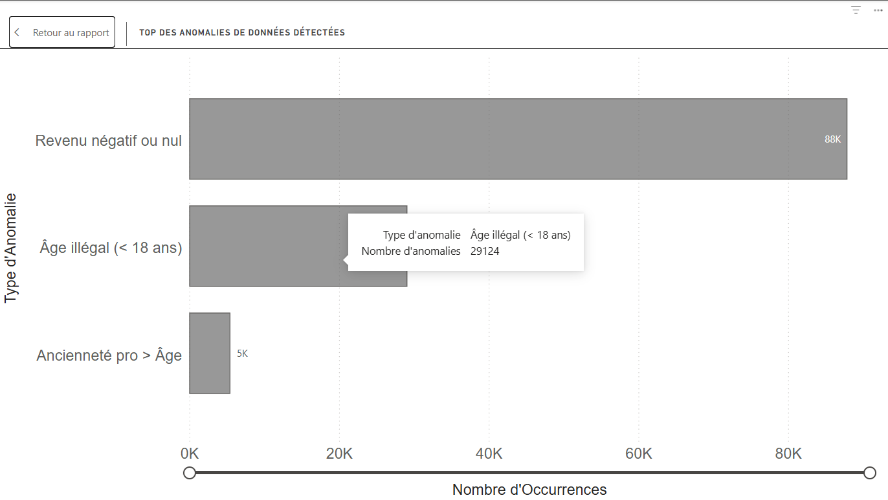
Figure 4 : Histogramme vertical du volume d'anomalies résiduelles (0 anomalies)

PARTIE VI : Segmentation Client Risque × Valeur (Python)

6.1. Logique Algorithmique
La segmentation marketing du portefeuille client croise deux axes comportementaux créés par notre script Python :
- Le Risque Comportemental (Low, Medium, High Risk) : Score calculé selon les incidents de paiement constatés en interne (retards, impayés) et en externe chez la concurrence (Bureau du crédit concurrent).
- La Valeur Client (Low, Medium, High Value) : Répartition des clients en 3 tiers équitables par calcul de tertiles quantiles sur le montant de prêt demandé.

6.2. Distribution Statistique des 9 Clusters de Portefeuille
La combinaison de ces dimensions produit 9 segments clients enrichis en base de données. Voici la structure de notre portefeuille :
Nom du Cluster | Nombre de Clients | Part (%) | Profil Métier
High Value - Low Risk | 77 431 | 25,18% | Segment 'Champion' : Prêt élevé, profil client sain sans incident.
Low Value - Low Risk | 68 609 | 22,31% | Petit emprunteur sûr : Aucun incident de paiement constaté.
Medium Value - Low Risk | 61 752 | 20,08% | Prêt modéré, profil très sain et régulier.
Low Value - High Risk | 20 617 | 6,70% | Petit prêt, comportement de paiement très irrégulier.
High Value - High Risk | 20 188 | 6,56% | Risque Majeur : Encours important sous forte menace d'impayé.
Medium Value - High Risk | 19 368 | 6,30% | Risque Élevé : Encours modéré, comportement défaillant.
High Value - Medium Risk | 14 839 | 4,83% | À surveiller : Prêt élevé, incidents de paiements isolés.
Medium Value - Medium Risk | 12 608 | 4,10% | Emprunteur modéré, profil moyennement risqué.
Low Value - Medium Risk | 12 099 | 3,93% | Petit emprunteur, profil moyennement risqué.

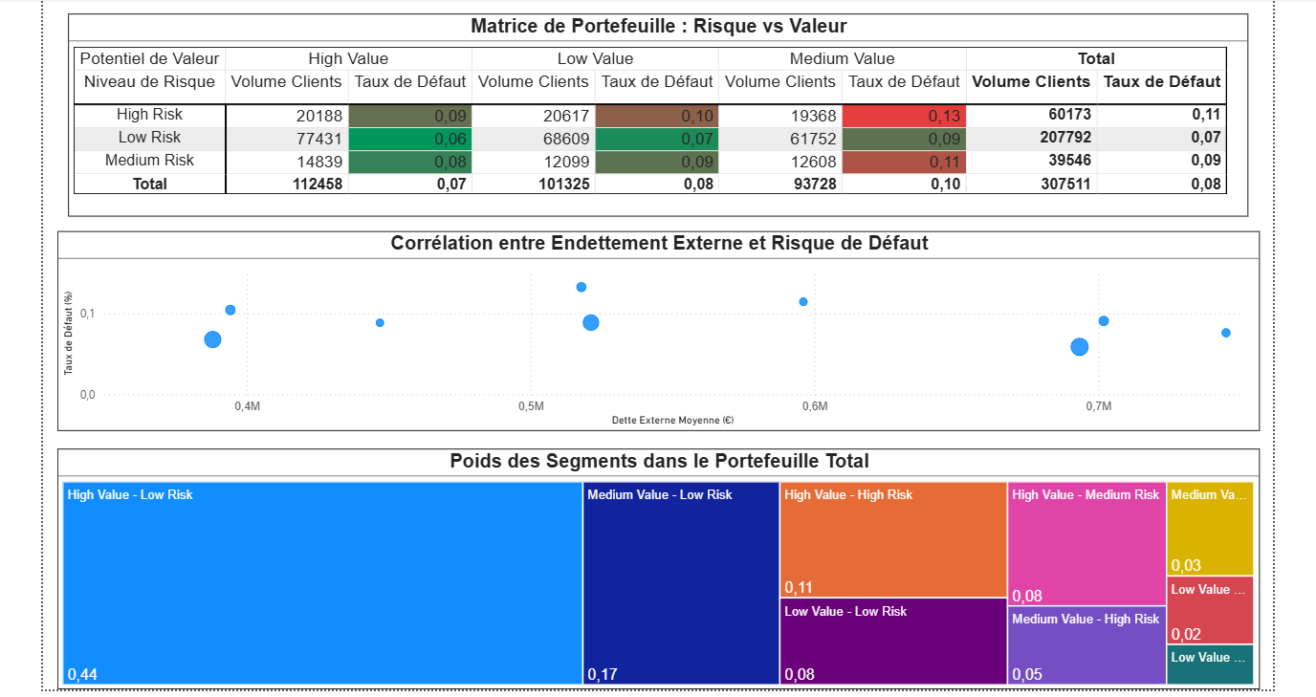
Figure 5 : Page 2 du Dashboard - Segmentation Client & Stratégie Marketing (Power BI)
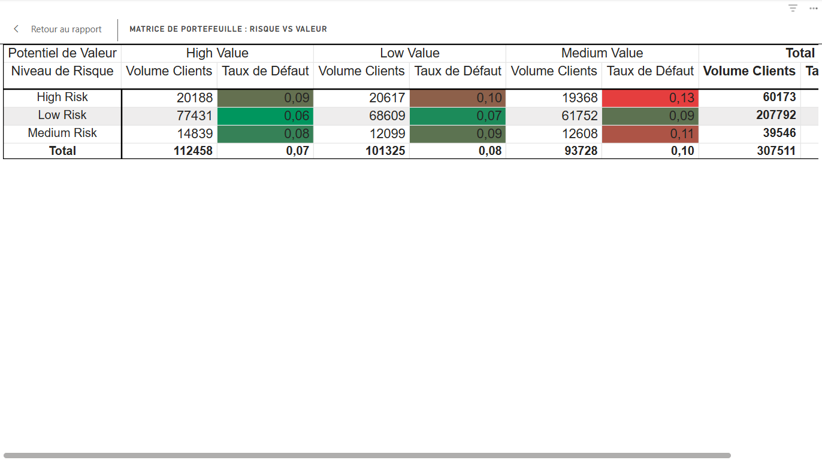Figure 6 : Heatmap de distribution croisée Risque × Valeur
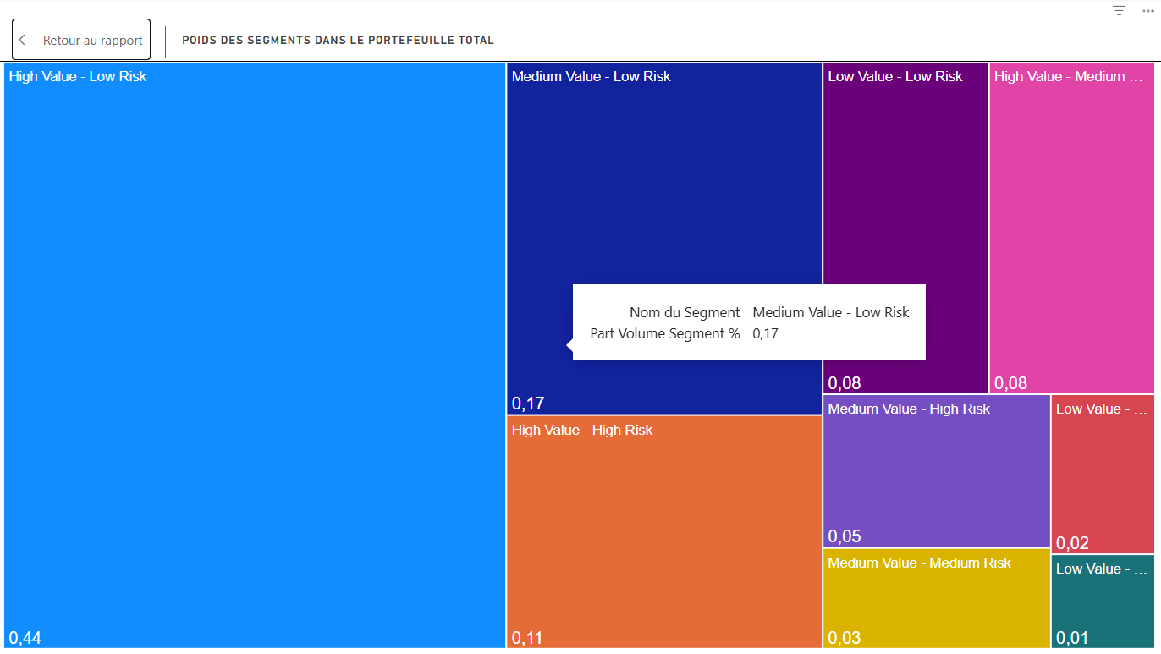
Figure 7 : Treemap du poids relatif des 9 segments clients

6.3. Insights Métiers & Rentabilité
La validation quantitative du modèle prouve la pertinence de nos filtres : le segment commercial "Champion" affiche un taux de défaut réel de seulement 5,86%, tandis que le segment commercial "Critique" (Medium/High Value associé à un High Risk) voit son taux de défaut s'élever à 13,24%. De plus, le croisement avec les données Bureau externe montre une corrélation forte entre l'accumulation de dettes chez les concurrents et l'augmentation des incidents de paiement chez nous.
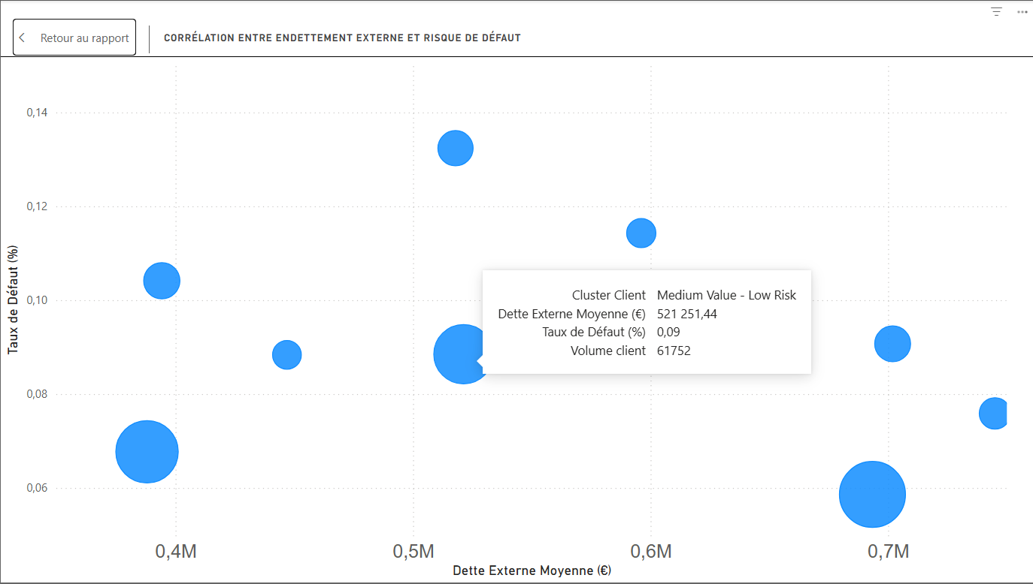Figure 8 : Corrélation entre l'encours de dette externe concurrents et le taux de défaut

PARTIE VII : Business Intelligence : Visualisation & Insights (Power BI & DAX)

7.1. Modélisation Relationnelle en Étoile
Les tables du datamart SQLite sont importées dans Power BI Desktop. Le modèle respecte une architecture en étoile (1 à Plusieurs, à direction unique de filtrage des dimensions vers les faits). Cette structure saine maximise la performance de compression du moteur VertiPaq et garantit des temps de réponse instantanés sur tous les visuels.

7.2. Bibliothèque des Formules DAX Clés
Les mesures dynamiques sont écrites en DAX et regroupées dans une table de calculs dédiée afin de structurer les KPIs métiers :
-- Mesure DAX 01 : Taux de Défaut
[Taux de Défaut] =
DIVIDE(
CALCULATE(COUNTROWS(F_APPLICATIONS), F_APPLICATIONS[TARGET] = 1),
COUNTROWS(F_APPLICATIONS),
0
)
-- Mesure DAX 02 : Indice de Risque Segment
[Indice de Risque Segment] =
VAR _taux_segment = [Taux de Défaut]
VAR _taux_global = CALCULATE([Taux de Défaut], ALL(D_SEGMENTATION))
RETURN
DIVIDE(_taux_segment, _taux_global, 0)
-- Mesure DAX 03 : Index Qualité Global (IQG) pour la Jauge de Gouvernance
[Index Qualité Global] =
VAR _completude_gender = DIVIDE(CALCULATE(COUNTROWS(D_CLIENT), NOT(ISBLANK(D_CLIENT[CODE_GENDER]))), COUNTROWS(D_CLIENT), 0)
VAR _completude_income = DIVIDE(CALCULATE(COUNTROWS(D_CLIENT), NOT(ISBLANK(D_CLIENT[AMT_INCOME_TOTAL]))), COUNTROWS(D_CLIENT), 0)
VAR _completude_age = DIVIDE(CALCULATE(COUNTROWS(D_CLIENT), NOT(ISBLANK(D_CLIENT[AGE_YEARS]))), COUNTROWS(D_CLIENT), 0)
VAR _completude_credit = DIVIDE(CALCULATE(COUNTROWS(F_APPLICATIONS), NOT(ISBLANK(F_APPLICATIONS[AMT_CREDIT]))), COUNTROWS(F_APPLICATIONS), 0)
VAR _validite_age = DIVIDE(CALCULATE(COUNTROWS(D_CLIENT), D_CLIENT[AGE_YEARS] >= 18), COUNTROWS(D_CLIENT), 0)
VAR _validite_anciennete = DIVIDE(CALCULATE(COUNTROWS(D_CLIENT), D_CLIENT[EMPLOYMENT_YEARS] <= D_CLIENT[AGE_YEARS] || ISBLANK(D_CLIENT[EMPLOYMENT_YEARS])), COUNTROWS(D_CLIENT), 0)
RETURN DIVIDE(_completude_gender + _completude_income + _completude_age + _completude_credit + _validite_age + _validite_anciennete, 6, 0)

7.3. Guide Visuel & Tableaux de Bord
La restitution visuelle se structure autour de cartes d'indicateurs consolidés, d'un graphique d'évolution croisant volume d'octroi et courbe de risque, ainsi que de diagrammes de répartition des encours par type de produit :
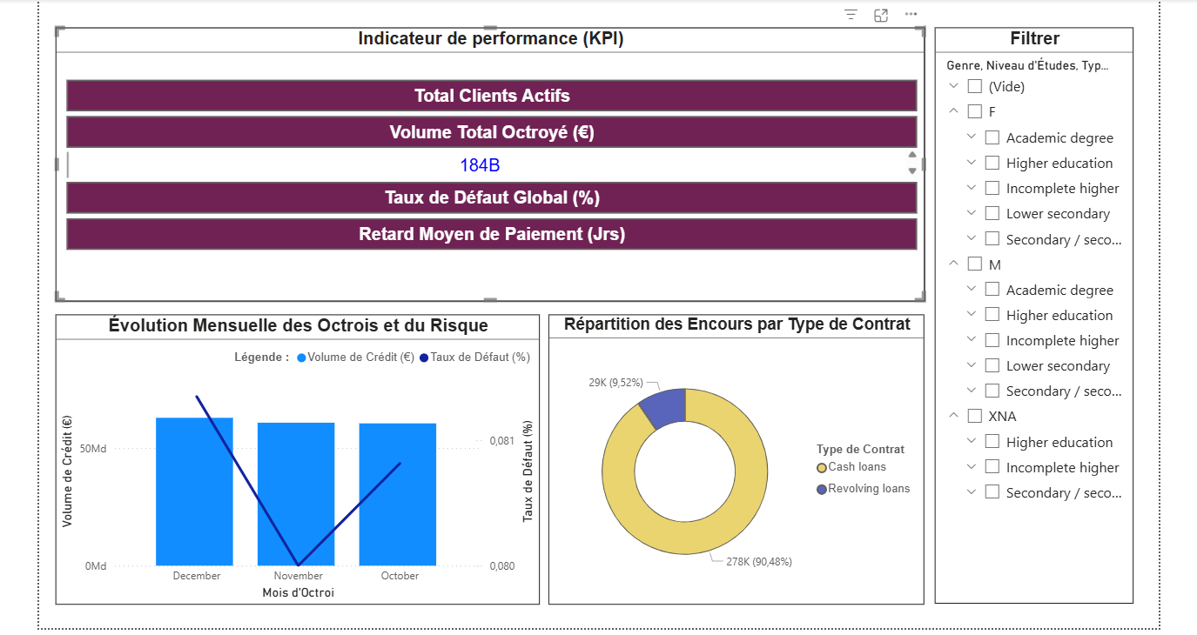
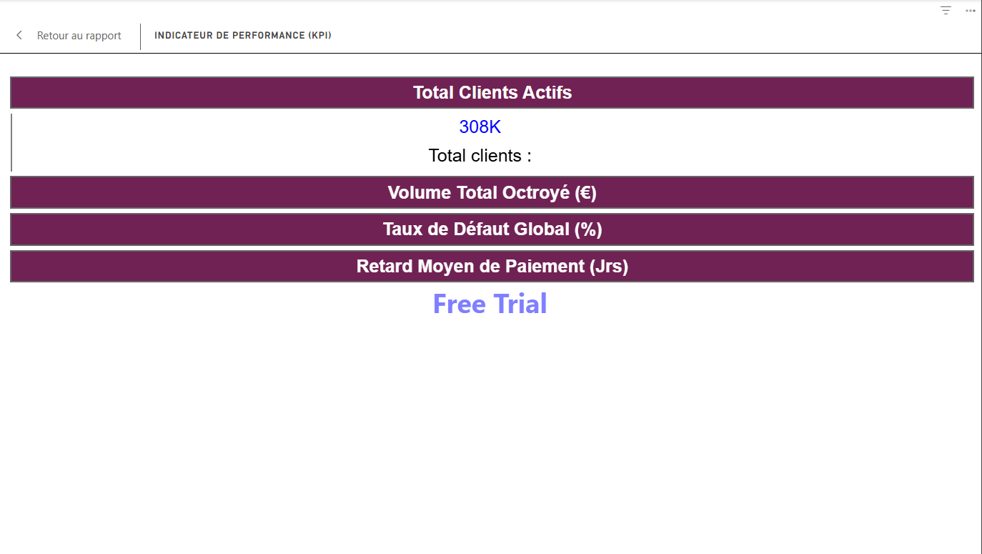
Figure 9 : Page 1 du Dashboard - Pilotage du Portefeuille & Performance Globale (Power BI)
Figure 10 : KPI Cards des indicateurs de performance clés
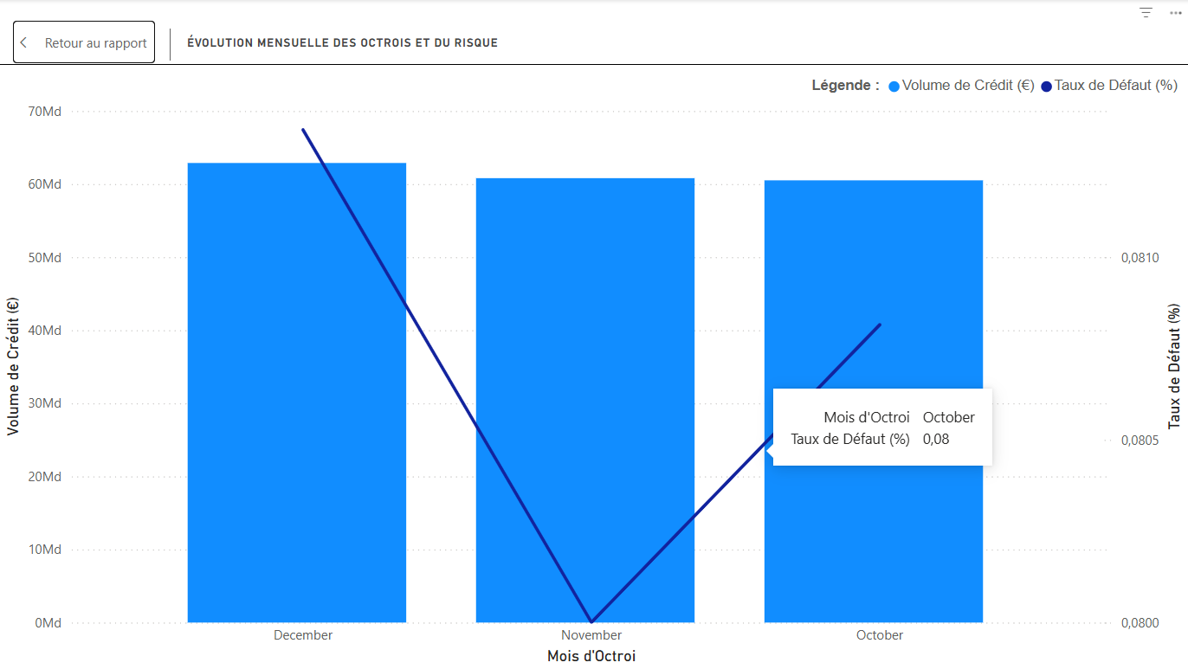
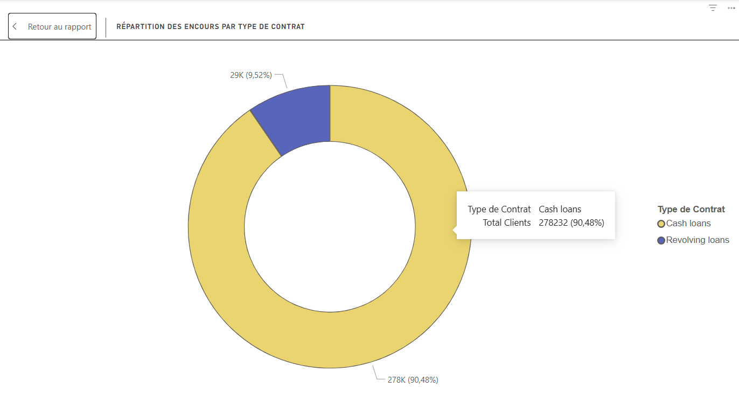
Figure 11 : Évolution mensuelle de la production d'octroi et courbe de taux de défaut

Figure 12 : Graphique de répartition des encours par type de contrat

PARTIE VIII : Conclusion & Perspectives d'Évolution

8.1. Alignement avec la Fiche de Poste
Ce projet de bout en bout démontre l'acquisition des compétences clés mentionnées dans la fiche de poste de Business Data Analyst :
- Pilotage & Gouvernance : Gestion des règles de qualité et de cohérence des données sur un datamart marketing.
- Manipulation SQL & Python : Extraction, nettoyage par morceaux et calculs d'indicateurs de performance.
- Conception de Segmentation : Modélisation des 9 clusters Risque × Valeur répondant directement aux besoins analytiques métiers.
- Restitution : Publication d'un tableau de bord de pilotage interactif dans Power BI.
- Documentation : Formalisation d'une structure documentée et reproductible facilitant le partage de connaissances.

8.2. Perspectives Techniques
Pour aller plus loin, le projet pourrait évoluer vers deux chantiers :
- Automatisation : Déploiement et orchestration du pipeline ETL Python via Apache Airflow.
- Modélisation Prédictive : Intégration de modèles prédictifs de Machine Learning (ex : régression logistique, classification) afin de calculer le score de probabilité de défaut dès la demande de prêt.

